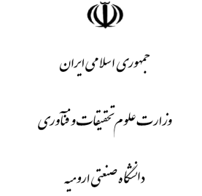

بسمه تعالي

***تحويل اموال اختصاصي خوابگاه***

***ا***

***اينجانب......................................دانشجوي رشته ................................با شماره دانشجويي.................................تعهد مي نمايم كليه اموال و اثاثيه مشروحه را صحيح و سالم تحويل گرفته ام و متعهد مي شوم به هنگام تخليه خوابگاه به صورت سالم (در شكل و فرم اوليه) به مسئول خوابگاه تحويل دهم.***

***بديهي است جبران هر گونه خسارت احتمالي به اموال ياد شده جزو تعهدات اينجانب بوده و در صورت قصور و عدم جبران زيانهاي مالي وارده ،دانشگاه مجاز خواهد بود در اين مورد اقدام قانوني به عمل آورد.***

اروميه اول جاده بند، كد پستي 93187- 57166 صندوق پستي 419-57155

تلفن: 81-3554180-0441 نمابر: 3554184- 0441

آدرس پست الكترونيكي دانشگاه : Info@uut.ac.ir

بسمه تعالي

***تحويل اموال اختصاصي خوابگاه***

***ا***

***اينجانب......................................دانشجوي رشته ................................با شماره دانشجويي.................................تعهد مي نمايم كليه اموال و اثاثيه مشروحه را صحيح و سالم تحويل گرفته ام و متعهد مي شوم به هنگام تخليه خوابگاه به صورت سالم (در شكل و فرم اوليه) به مسئول خوابگاه تحويل دهم.***

***بديهي است جبران هر گونه خسارت احتمالي به اموال ياد شده جزو تعهدات اينجانب بوده و در صورت قصور و عدم جبران زيانهاي مالي وارده ،دانشگاه مجاز خواهد بود در اين مورد اقدام قانوني به عمل آورد.***

***1.***

اروميه اول جاده بند، كد پستي 93187- 57166 صندوق پستي 419-57155

تلفن: 81-3554180-0441 نمابر: 3554184- 0441

آدرس پست الكترونيكي دانشگاه : Info@uut.ac.ir

**D04شماره فرم:**

تاريخ: ..........................

شماره : ..........................

پيوست: .........................

**D04شماره فرم:**

تاريخ: ..........................

شماره : ..........................

پيوست: .........................